НАЦІОНАЛЬНИЙ УНІВЕРСИТЕТ

"ПОЛТАВСЬКА ПОЛІТЕХНІКА ІМЕНІ ЮРІЯ КОНДРАТЮКА"

Навчально-науковий інститут інформаційних технологій та робототехніки

Кафедра комп'ютерних та інформаційних технологій і систем

Розрахунково-графічна робота

з “WEB-програмування”

Варіант №1

**Тема :** «Кафедра комп’ютерних інформаційних технологій закладу вищої освіти»

Роботу підготував

Студент групи 101-ТК

Залавський Віталій Сергійович

Керівник:

Здоренко Юрій Миколайович

м. Полтава 2023

ЗМІСТ

ВСТУП 3

РОЗДІЛ 1: АНАЛІЗ ПРЕДМЕТНОЇ ОБЛАСТІ 4

1.1 Управління кафедрою комп'ютерних інформативних технологій в закладах вищої освіти. 4

1.2 Заклад освіти: Національний технічний університет України "Полтавський політехнічний університет імені Юрія Кондратюка" 5

РОЗДІЛ 2: ПРОЕКТУВАННЯ (РОЗРОБКА) АРХІТЕКТУРИ ДОДАТКУ ТА ВИБІР ТЕХНОЛОГІЙ ЙОГО РЕАЛІЗАЦІЇ 6

РОЗДІЛ 3: ПРАКТИЧНА РЕАЛІЗАЦІЯ (СКРІНИ), КЕРІВНИЦТВО РОБОТИ 7

ВИСНОВКИ 11

СПИСОК ВИКОРИСТАНИХ ДЖЕРЕЛ 13

# ВСТУП

**Актуальність теми** «Кафедра комп’ютерних інформаційних технологій закладу вищої освіти». Кафедра комп'ютерних інформаційних технологій в закладі вищої освіти є надзвичайно актуальною у сучасному світі. Швидкий розвиток технологій та зростаючий вплив комп'ютерів і мереж на наше повсякденне життя роблять необхідною підготовку фахівців з комп'ютерних інформаційних технологій. Крім того, професії, пов'язані з ІТ, стають все більш популярними серед молоді, що відображається у великому інтересі до програмування, веб-розробки, аналізу даних та інших сфер ІТ.

Актуальність інформаційного порталу залежить від того, наскільки він регулярно оновлюється та надає актуальну інформацію. Також важливо, щоб портал був зручним у використанні та мав інтуїтивно зрозумілий інтерфейс.

Кафедра комп'ютерних інформаційних технологій надає студентам необхідні знання та навички для ефективної роботи в цій галузі. Вона пропонує вивчення програмування, алгоритмів, баз даних, мереж та інших технологічних аспектів. Це допомагає студентам розширити їхні знання та готуватися до майбутніх викликів, пов'язаних з ІТ.

Отже, кафедра комп'ютерних інформаційних технологій закладу вищої освіти є актуальною, оскільки вона відповідає потребам суспільства у підготовці фахівців з ІТ, розширює знання студентів у цій галузі та сприяє інноваціям та дослідженням в ІТ-сфері.

# РОЗДІЛ 1: АНАЛІЗ ПРЕДМЕТНОЇ ОБЛАСТІ

## Управління кафедрою комп'ютерних інформативних технологій в закладах вищої освіти

Управління кафедрою комп'ютерних інформаційних технологій в закладі вищої освіти включає в себе широкий спектр функцій і завдань, пов'язаних з організацією, керуванням і розвитком кафедри. Основна мета управління кафедрою полягає у забезпеченні ефективної роботи кафедри, підвищенні якості навчання і задоволення потреб студентів і викладачів.

Основні функції управління кафедрою комп'ютерних інформаційних технологій включають:

Стратегічне планування: Розробка довгострокових цілей і стратегій розвитку кафедри, встановлення пріоритетів і напрямків діяльності.

Фінансове управління: Розробка і моніторинг бюджету кафедри, забезпечення ефективного використання фінансових ресурсів, пошук додаткових джерел фінансування.

Адміністративне управління: Організація роботи кафедри, управління персоналом, розподіл завдань і відповідальностей, забезпечення дотримання правил і процедур.

Навчальний процес: Координація і контроль навчальних програм, організація навчального процесу, викладання та оцінювання студентів.

Залучення студентів: Розвиток програм і послуг, спрямованих на задоволення потреб і інтересів студентів, підтримка студентських організацій і заходів.

Забезпечення якості: Моніторинг і оцінка якості освіти, впровадження політик і процедур для покращення якості навчання і дослідницької роботи.

Зовнішні зв'язки: Взаємодія з іншими кафедрами, науково-дослідними центрами, урядовими органами, промисловими партнерами та громадськістю.

Ці функції вимагають від управління кафедрою комп'ютерних інформаційних технологій компетентностей у галузі стратегічного планування, фінансів, управління персоналом, педагогіки і зовнішніх відносин.

## Кафедра комп'ютерних інформаційних технологій закладу вищої освіти: Національний технічний університет України "Полтавський політехнічний університет імені Юрія Кондратюка".

Кафедра комп'ютерних інформаційних технологій у Національному технічному університеті України «Полтавський політехнічний університет імені Юрія Кондратюка» є одним із ключових підрозділів університету. Кафедра спеціалізується на викладанні і дослідженні сучасних комп'ютерних інформаційних технологій.

На кафедрі комп'ютерних інформаційних технологій пропонуються різноманітні освітні програми та курси, спрямовані на підготовку студентів у галузі комп'ютерних наук, програмування, баз даних, мережевих технологій, штучного інтелекту та інших суміжних областей.

Кафедра активно залучається до науково-дослідної роботи і співпрацює з іншими науковими центрами та промисловими партнерами. Викладачі та науковці кафедри здійснюють дослідження в області розробки програмного забезпечення, кібербезпеки, аналізу даних, інтернету речей та інших актуальних напрямків.

Управління кафедрою комп'ютерних інформаційних технологій здійснюється через адміністративну структуру, яка включає завідувача кафедри, викладачів, наукових співробітників та адміністративний персонал. Завідувач кафедри відповідає за організацію навчального процесу, наукову роботу, співпрацю з іншими підрозділами університету та зовнішніми організаціями.

Кафедра комп'ютерних інформаційних технологій "КПІ" активно працює над покращенням якості навчання, вдосконаленням освітніх програм та створенням сприятливого середовища для розвитку студентів. Вона сприяє підготовці висококваліфікованих фахівців у сфері комп'ютерних інформаційних технологій, які мають знання та навички для впровадження інноваційних рішень у сучасному світі технологій.

# РОЗДІЛ 2: ПРОЕКТУВАННЯ (РОЗРОБКА) АРХІТЕКТУРИ ДОДАТКУ ТА ВИБІР ТЕХНОЛОГІЙ ЙОГО РЕАЛІЗАЦІЇ

Даний додаток для інформаційного порталу "закладу вищої освіти" був розроблений з використанням HTML, CSS, JavaScript та їх бібліотеки jQuery та jQueryUI. Також в проекті були використані фреймворк Bootstrap, технології Flexbox, Grid та адаптація для мобільних та десктопних пристроїв.

Процес розробки почався зі створення початкової структури на HTML. Початково була написана головна сторінка, а потім розроблено інші сторінки, виходячи з цієї структури. Була створена шапка сайту з логотипом та посиланнями на інші розділи. Нижня частина (футер) також була розроблена. Далі було створено робоче меню з кнопками, які перенаправляли на різні розділи порталу. Кожна кнопка мала ефект при наведенні, реалізований з використанням CSS, а також була додана анімація логотипу, який повертався на 360 градусів при наведенні.

Для головної сторінки було розроблено слайдер зображень, що перемикалися автоматично через 5 секунд або за допомогою стрілок. Це було досягнуто за допомогою HTML та JavaScript.

Усі наступні сторінки були написані з використанням тих самих мов програмування і майже однакової структури. Технології Flexbox та Grid допомогли розмістити картинки та текст у потрібних місцях та адаптувати додаток під мобільні та десктопні версії.

# РОЗДІЛ 3: ПРАКТИЧНА РЕАЛІЗАЦІЯ (СКРІНИ), КЕРІВНИЦТВО РОБОТИ

Ось декілька прикладів коду структури сайту на мові програмування HTML (рис 1.1):

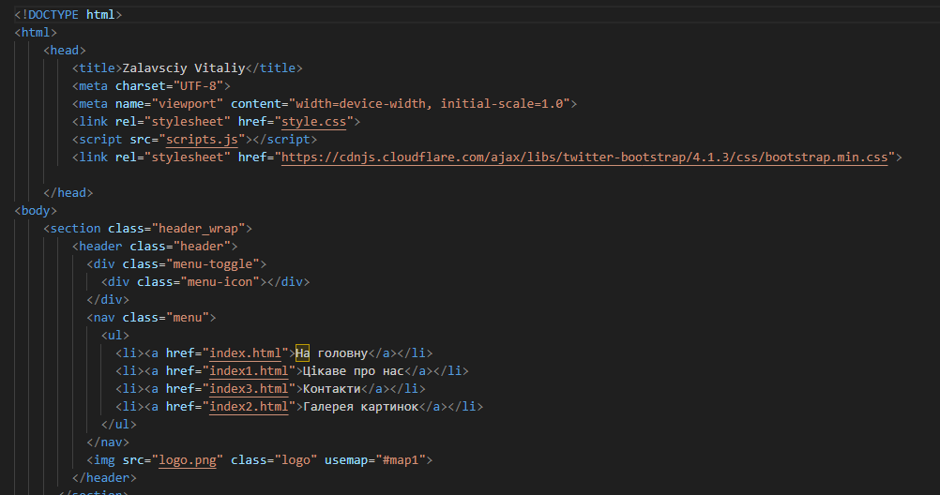

Рис 1.1

Це головна структура, яка є в кожному документі .html

Стилі CSS для меню (рис 1.2):

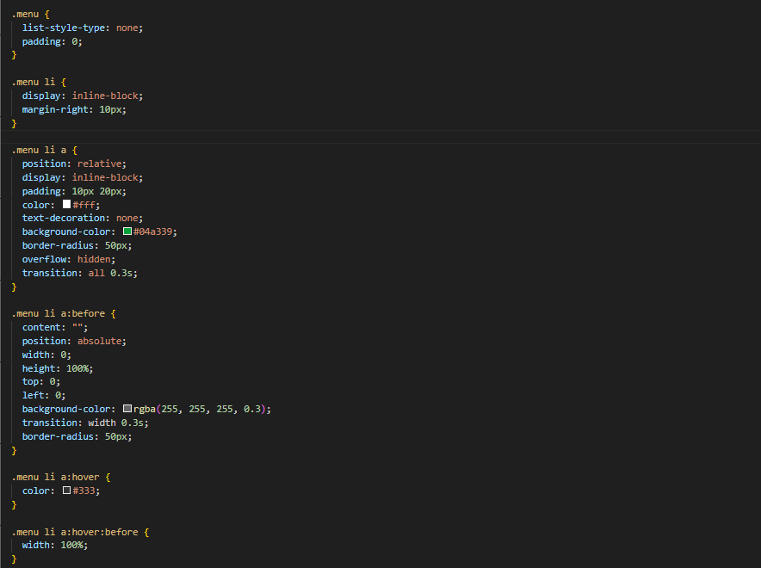

Рис 1.2

А ще приведу приклад коду, який написаний на JavaScript для слайдера на голвній сторінці додатку(рис 1.3):

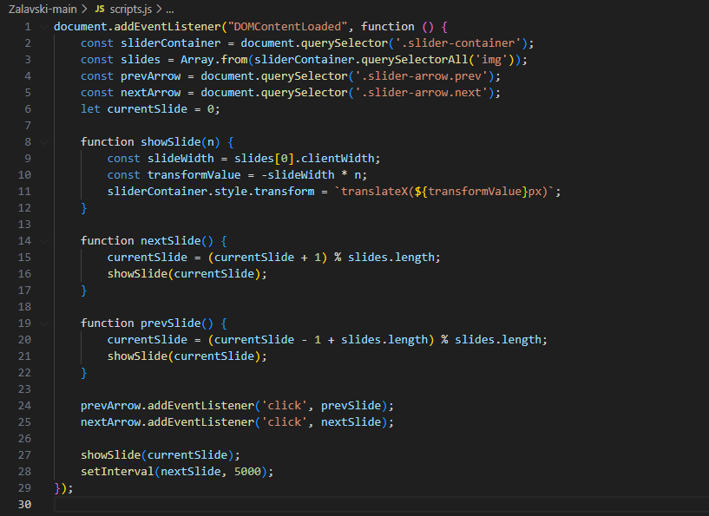

Рис 1.3

Ось приклад реалізації адаптивності(рис 1.4):

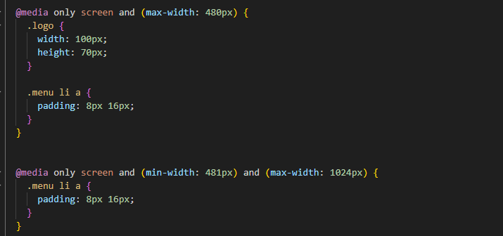 Рис 1.4

Головна сторінка сайту(рис 1.5):

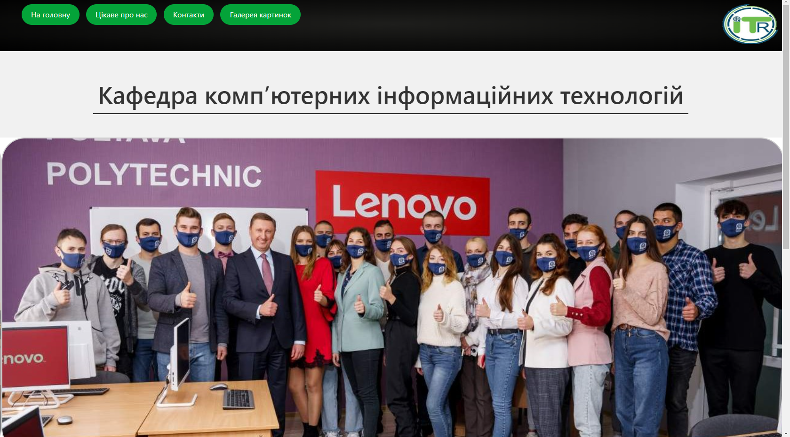Рис 1.5

Цікаве про кафедру(рис 1.6):

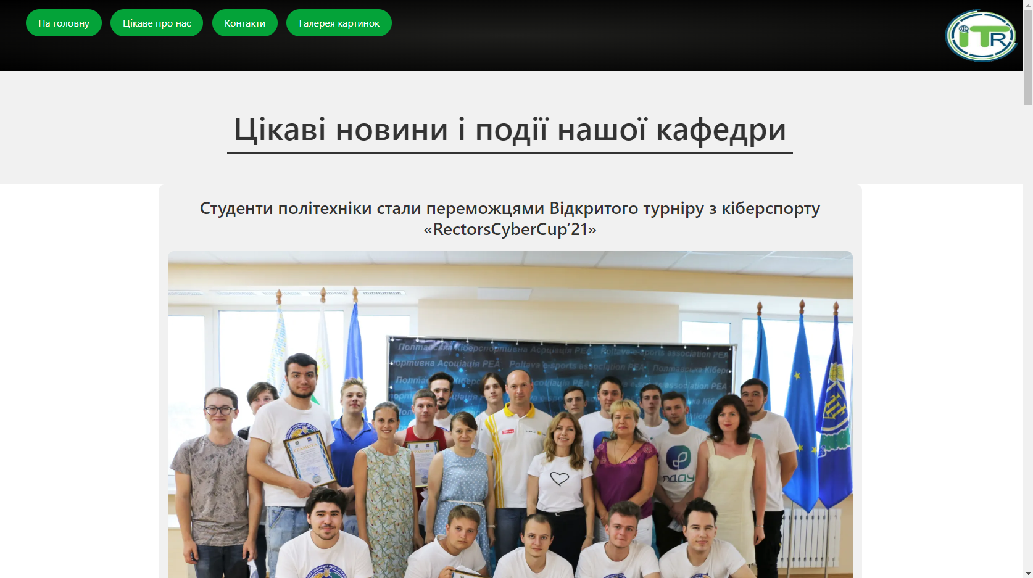Рис 1.6

Галерея картинок (рис 1.7):

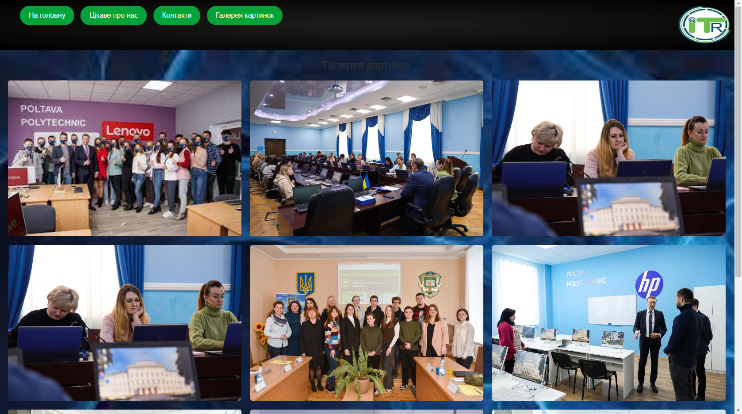

Рис 1.7

Контакти(рис 1.8):

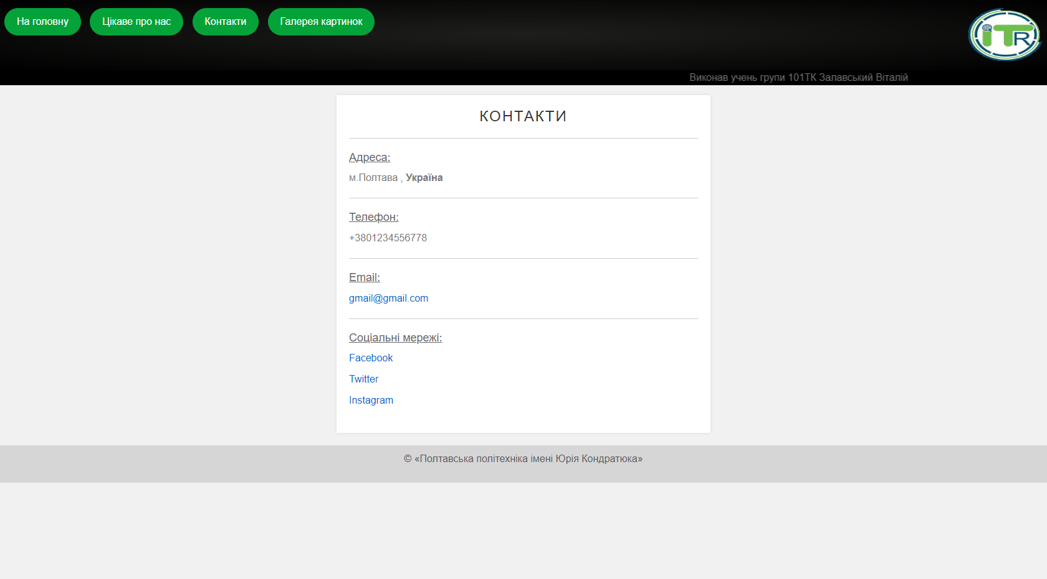

Рис 1.8

# ВИСНОВКИ

У результаті моєї роботи над розробкою web-застосунку з використанням мови розмітки гіпертекстових сторінок HTML і каскадними таблицями стилів CSS, мови JavaScript, бібліотек JQuery, JQueryUI, фреймворку Bootstrap, технологій Flexbox

Використання HTML та CSS дозволило мені створити структуру та зовнішній вигляд веб-сторінок, надати їм привабливість та чіткість. JavaScript та бібліотеки JQuery, JQueryUI внесли динамічність та інтерактивність до застосунку, дозволяючи реалізувати різноманітні функціональні можливості та взаємодію з користувачем. Фреймворк Bootstrap значно спростив розробку респонсивного дизайну та забезпечив єдність стилю та сучасний вигляд. Використання технологій Flexbox, дозволило забезпечити адаптивність та оптимальне відображення веб-сторінок на різних пристроях.

Перспективи розвитку та покращення програмного рішення є значними. Можливості веб-розробки постійно розширюються, і для подальшого вдосконалення застосунку можна використовувати нові технології та фреймворки. Наприклад, можна розширити функціональність застосунку, додавши можливість реєстрації та авторизації користувачів, розробити додаткові модулі або розширити можливості існуючих. Також важливим аспектом є оптимізація продуктивності та швидкодії застосунку, щоб забезпечити швидку та плавну роботу на різних пристроях та з'являючихся браузерах.

Цей проект відображає мою здатністьпрацювати з різними веб-технологіями та розробляти функціональні та привабливі веб-додатки.

# СПИСОК ВИКОРИСТАНИХ ДЖЕРЕЛ

1. Білл Гейтс. "The Road Ahead". 1996.

2. Джеймс А. Сен. "Дизайн сайтів. HTML, CSS, JavaScript". 2018.

3. Марк Майерсон. "Web Development with Node and Express". 2020.

4. Елізабет Кастер. "Web Coding & Development All-in-One For Dummies". 2019.

5. Google Scholar (<https://scholar.google.com/>)

6. IEEE Xplore Digital Library (<https://ieeexplore.ieee.org/Xplore/home.jsp>)

7. ACM Digital Library (<https://dl.acm.org/>)

8. ResearchGate (<https://www.researchgate.net/>)

9. ScienceDirect (<https://www.sciencedirect.com/>)

10. JSTOR (<https://www.jstor.org/>)

11. SpringerLink (<https://link.springer.com/>)